大理吉普车环洱海（1-4人）包车一日游行程单
产品编号 | DLS1703641588k0 | 出发地 | 大理白族自治州 | 目的地 | 大理白族自治州
行程天数 | 1 | 去程交通 | 汽车 | 返程交通 | 汽车
参考航班 | 无
产品亮点 | 无
产品介绍 | 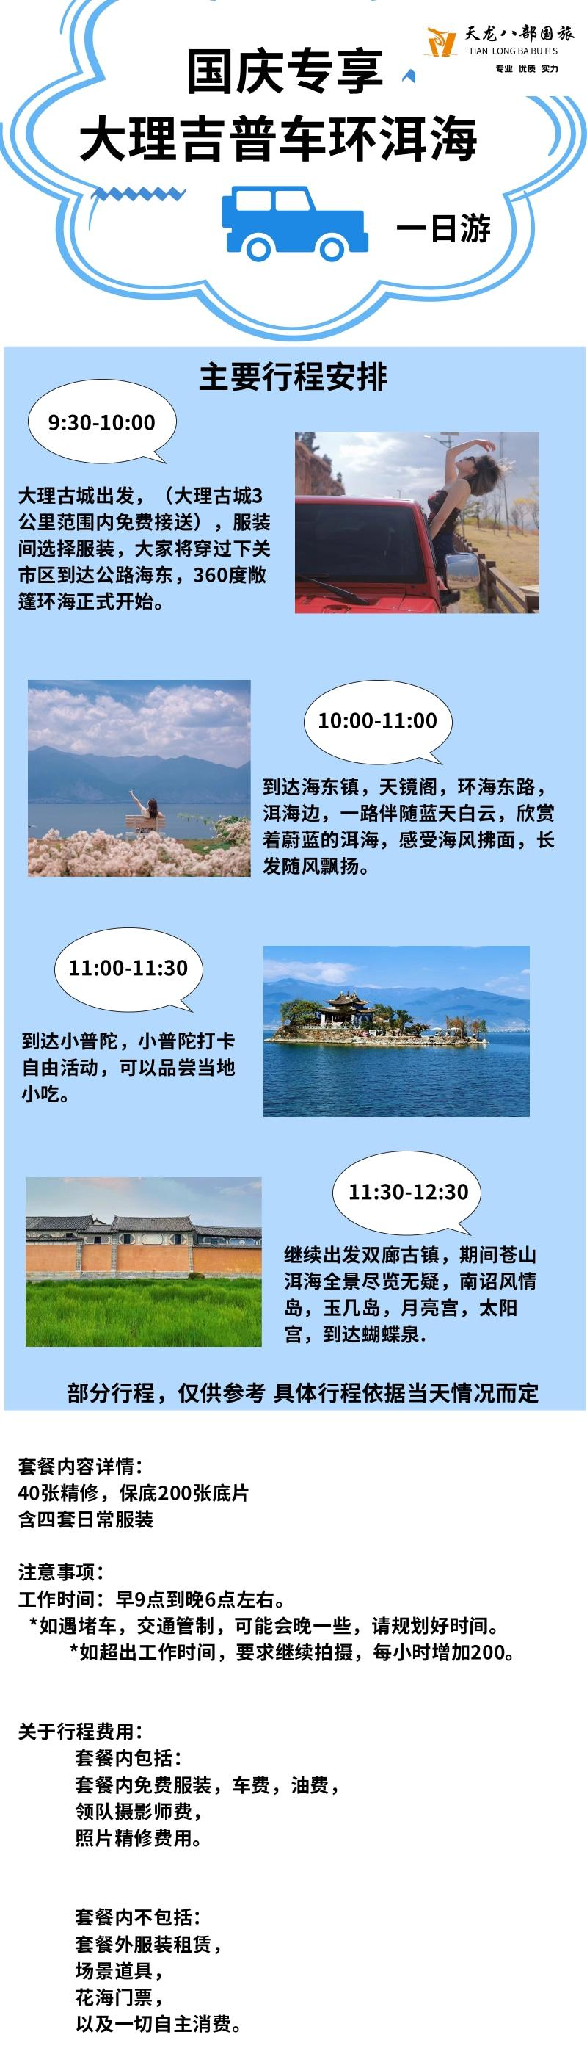
行程安排
D1
行程详情 | 大理吉普车环洱海一日游  大理古城集合出发
用餐 | 早餐：X 午餐：X 晚餐：X
住宿 | 无
费用说明
费用包含 | 1.免费服装
费用不包含 | 1.套餐外服装租赁费用
其他说明
预订须知 | 预约后如果需要取消预约，联系客服处理
退改规则 | 预约后如果需要取消预约，联系客服处理
保险信息 | 旅责险、意外险
保险信息 | 消费者违约

